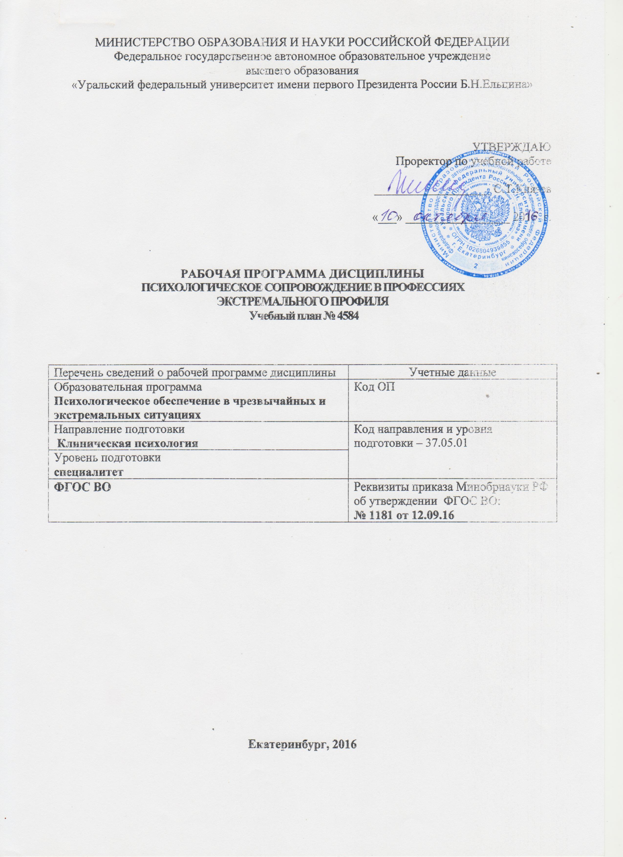
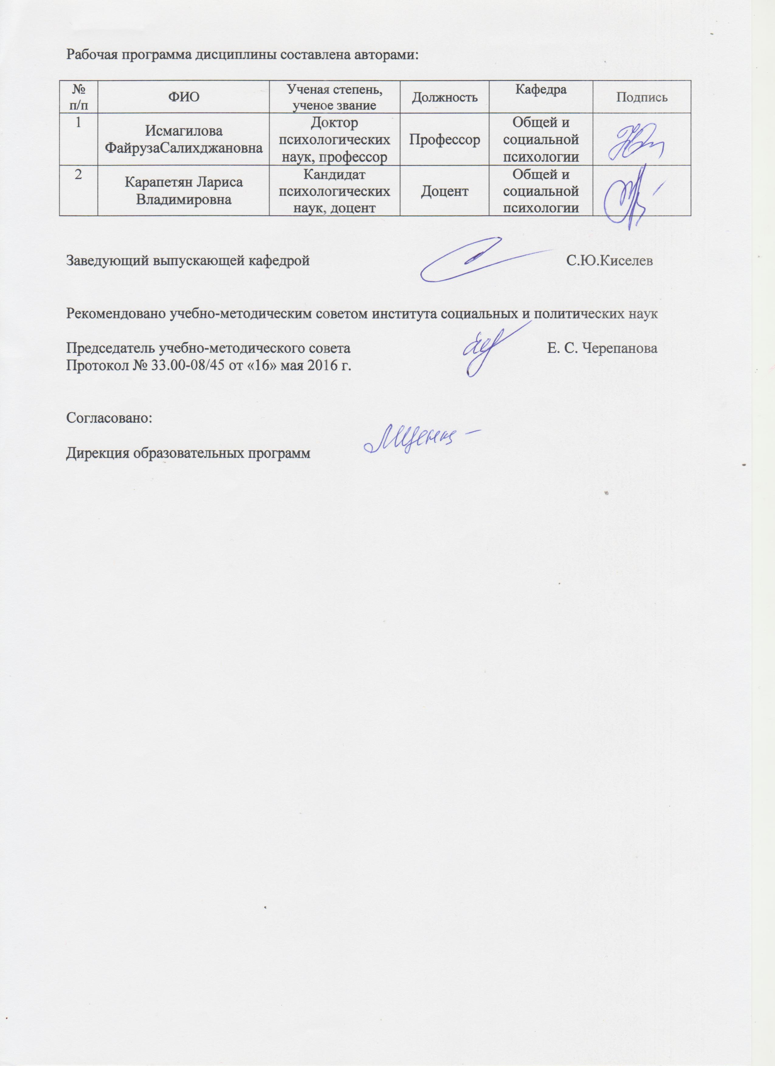

ОБЩАЯ ХАРАКТЕРИСТИКАДИСЦИПЛИНЫ
ПСИХОЛОГИЧЕСКОЕ СОПРОВОЖДЕНИЕ В ПРОФЕССИЯХ ЭКСТРЕМАЛЬНОГО ПРОФИЛЯ

  - Аннотация содержания дисциплины
Цели дисциплины: подготовка выпускников к использованию в профессиональной деятельности знаний основных положений психологии профессионального становления, кризисной психологии и направлений психологического сопровождения специалистов экстремального профиля, а также представлений об основных проблемах произвольной регуляции психической активности, поведения и деятельности специалистов экстремального профиля, о процессах их психофизиологической адаптации; формирование навыков прогнозирования деструктивного профессионального развития; диагностикой механизмов преодоления профессиональных деструкций; подготовка выпускников к научной деятельности в исследовательских отделах академических и научно-исследовательских организаций.

Язык реализации программы – русский.

  - Планируемые результаты обучения по дисциплине
Изучение дисциплины направлено на формирование компетенций:
ОК-6 – готовностью действовать в нестандартных ситуациях, нести социальную и этическую ответственность за принятые решения
ПСК-1.9 – способностью и готовностью к применению знаний о теоретических моделях и методах, разработанных в психологии экстремальных и стрессовых ситуаций для решения научных и практических задач
ПСК-1.5 – способностью и готовностью к использованию знаний об истории развития, теоретико-методологических основах и психологических категориях психологии
экстремальных и кризисных ситуаций;
ПСК-1.10 – способностью и готовностью к планированию деятельности и самостоятельной работе при оказании экстренной психологической помощи в экстремальных и кризисных ситуациях
ПСК-1.11– способностью и готовностью к применению способов совершенствования системы саморегуляции и предотвращения синдрома профессионального выгорания консультанта и специалиста экстремального профиля.

В результате освоения дисциплины студент должен:
Знать: основные понятия профессионального самосохранения; основные зарубежные теории профессионального развития; подходы к пониманию профессионального развития в отечественной психологии; периодизации профессионального развития; концептуальные подходы к профессиональному развитию личности; теории профессионального развития (Д.Сьюпера, Е.А.Климова, А.К.Марковой, Э.Ф.Зеера); факторы развития профессиональных деструкций; типологию профессиональных деструкций личности; способы преодоления профессиональных деструкций;
Уметь: выявлять собственные слабые стороны, обусловливающие подверженность профессиональным кризисам и деформациям; осознавать собственные ресурсы профессионального развития; соотносить стадии профессионального развития и профессиональные кризисы; выделять профессиональные деструкции и профессиональные деформации; грамотно использовать базовую психологическую терминологию;
Владеть (демонстрировать навыки и опыт деятельности): приемами и способами профессионального самосохранения; навыками прогнозирования деструктивного профессионального развития; диагностикой механизмов преодоления профессиональных деструкций; навыками проектирования технологий преодоления профессиональных деструкций специалистов экстремального профиля.

Объем дисциплины

№ п/п | Виды учебной работы | Объем дисциплины | Распределение объема  дисциплины по семестрам (час.)
 |  | Всего часов | VII
1. | Аудиторные занятия | 42 | 42
2. | Лекции | - | -
3. | Практические занятия | 42 | 42
4. | Лабораторные работы | - | -
5. | Самостоятельная работа студентов, включая все виды  Текущей аттестации | 26 | 26
6. | Промежуточная аттестация | 4 | 4 (зачет)
7. | Общий объем по учебному плану, час. | 72 | 72
8. | Общий объем по учебному плану, з.е. | 2 | 2

1.5.Место дисциплины-модуля в структуре образовательной программы

1. Пререквизиты | Общая психология, Психология личности, Социальная психология.
2. Кореквизиты | Психотерапия: теория и практика
3. Постреквизиты | Технологии профессионального самосохранения специалистов экстремальных видов, Психофизиологическая коррекция экстремальных состояний, Деятельность психолога при работе с кризисными состояниями

- СОДЕРЖАНИЕ ДИСЦИПЛИНЫ
Код разделов и  тем | Раздел, тема дисциплины | Содержание
Р1 | Раздел 1. Основы профессионального развития специалистов экстремального профиля
Р1.Т1 | Тема 1. Понятие профессионального развития | Предмет и задачи дисциплины. Развитие личности и профессиональное развитие: соотношение понятий. Определение профессионального развития личности. Зарубежные теории профессионального развития.  Подходы к пониманию профессионального развития в отечественной психологии.
Р1.Т2 | Тема 2. Особенности профессионального развития | Периодизация профессионального развития Д. Сьюпера. Периодизация профессионального развития Е.А. Климова. Периодизация профессионального развития Э.Ф. Зеера.  Уровни и этапы профессионального развития (по А.К. Марковой). «Акме» в профессиональном развитии: понятия и виды. Условия достижения  «акме» в профессиональном развитии. Кризисы профессионального развития.  Профессиональные деструкции личности и их виды. Профессиональные деструкции специалиста: профессиональные деформации, профессиональное отчуждение, выученная беспомощность.  Сущность профессиональных деструкций личности. Основания классификации профессиональных деструкций.
Р2 | Раздел 2. Основные технологии профессионального самосохранения  специалиста экстремального профиля
Р2.Т1 | Тема 1. Технологии  проектирования  профессионального пути специалиста экстремального профиля | Понятие технологии.  Технологии проектирования профессионального  пути: интерпретация эмоционального состояния; пересмотр прошлых решений; самофутурирование; планирование как временной организации будущей деятельности; репетиция будущего (ролевые, деловые игры).  Понятие карьеры. Цели карьеры. Карьерный коучинг. Карьерный самоменеджмент.  Особенности профессии специалиста экстремального профиля.
 | Тема 2. Технологии | Понятие профессионального самосохранения.
 | самосохранения в | Программа профессионального самосохранения:
 | профессии специалиста | цели, задачи, приемы и средства. Саморегуляция.
 | экстремального профиля | Ведение дневника. Формирование позитивного
 |  | мышления. Профессиональная биография.
Р2.Т2 |  | Повышение квалификации. Управление временем.
 |  | Рациональный режим труда и отдыха. Преодоление
 |  | как психологический процесс. Стратегии
 |  | совладающего поведения. Психологические защиты
 |  | и их роль в преодолении профессиональных
 |  | деструкций.

РАСПРЕДЕЛЕНИЕ УЧЕБНОГОВРЕМЕНИ

  - Распределение аудиторной нагрузки и мероприятий самостоятельной работы по разделам дисциплины

Объем дисциплины (зач.ед.): 2
Раздел дисциплины |  |  | Аудиторные занятия (час.) |  |  |  | Самостоятельная работа: виды, количество и объемы мероприятий
Код раздела, темы | Наименование раздела, темы | Всего по разделу, теме (час.) | Всего аудиторной работы (час.) | Лекции | Практические занятия | Лабораторные работы | Всего самостоятельной работы студентов (час.) | Подготовка к аудиторным занятиям (час.) |  |  |  |  | Выполнение самостоятельных внеаудиторных работ (колич.) |  |  |  |  |  |  |  |  |  |  | Подготовка к контрольным мероприятиям текущей аттестации (колич.) |  |  | Подгото вка к промеж уточной аттестац ии по дисципл ине  (час.) |  | Подготовка в рамках дисциплины к промежуточ ной аттестации по модулю  (час.)
 |  |  |  |  |  |  |  | Всего (час.) | Лекция | Практ., семинар. занятие | Лабораторное занятие | Н/и семинар, семинар-конфер., коллоквиум (магистратура) | Всего (час.) | Домашняя работа* | Графическая работа* | Реферат, эссе, творч. работа* | Проектная работа* | Расчетная работа, разработка программного продукта* | Расчетно-графическая работа* | Домашняя работа на иностр. языке* | Перевод инояз. литературы* | Курсовая работа* | Курсовой проект* | Всего (час.) | Контрольная работа* | Коллоквиум* | Зачет | Экзамен | Интегрированный экзамен по модулю | Проект по модулю
Р1.Т1 | Понятие профессионального развития | 6 | 4 |  | 4 |  | 2 | 2 |  | 2
Р1.Т2 | Особенности профессионального развития | 22 | 12 |  | 12 |  | 10 | 4 |  | 4 |  |  | 6 | 1
Р2.Т1 | Технологии проектирования профессионального  пути специалиста экстремального профиля | 17 | 13 |  | 13 |  | 4 | 4 |  | 4
Р2.Т2 | Технологии самосохранения в профессии специалиста экстремального профиля | 23 | 13 |  | 13 |  | 10 | 4 |  | 4 |  |  | 6 | 1
 | Всего (час), без учета промежуточной  аттестации: | 68 | 42 | - | 42 | - | 26 | 14 | - | 14 | - | - | 12 | 12 | 0 | 0 | 0 | 0 | 0 | 0 | 0 | 0 | 0 | 0 | 0 | 0
 | Всего по дисциплине (час.): | 72 | 42 |  |  |  | 30 | В т.ч. промежуточная аттестация |  |  |  |  |  |  |  |  |  |  |  |  |  |  |  |  |  |  | 4 | 0 | 0 | 0

11

ОРГАНИЗАЦИЯ ПРАКТИЧЕСКИХ ЗАНЯТИЙ, САМОСТОЯТЕЛЬНОЙ РАБОТЫ ПО ДИСЦИПЛИНЕ

  - Лабораторные работы
Не предусмотрено.

4.2. Практические занятия

Код раздела, темы | Номер занятия | Тема занятия | Время на проведение занятия (час.)
Р1.Т1 | 1 | Понятие профессионального развития | 4
Р1.Т2 | 2 | Особенности профессионального развития | 12
Р2.Т1 | 3 | Технологии проектирования профессионального пути специалиста  экстремального профиля | 13
Р2.Т2 | 4 | Технологии самосохранения в профессии  специалиста экстремального профиля | 13
Всего: |  |  | 42

Примерная тематика самостоятельной работы
    - Примерный перечень тем домашних работ
Домашняя работа № 1:
- Условия достижения профессионального акме (на примере конкретного человека).
Домашняя работа № 2:
- Биографический метод: содержание и особенности проведения.

Примерный перечень тем графических работ
Не предусмотрено.

Примерный перечень тем рефератов (эссе, творческих работ)
Не предусмотрено

4.3.4 Примерная тематика индивидуальных или групповых проектов
Не предусмотрено.

Примерный перечень тем расчетных работ (программных продуктов)
Не предусмотрено.

Примерный перечень тем расчетно-графических работ
Не предусмотрено.

Примерный перечень тем курсовых проектов (курсовых работ)
Не предусмотрено.

Примерная тематика контрольных работ
Не предусмотрено.

Примерная тематика коллоквиумов
Не предусмотрено.

СООТНОШЕНИЕ РАЗДЕЛОВ, ТЕМ ДИСЦИПЛИНЫ И ПРИМЕНЯЕМЫХ ТЕХНОЛОГИЙОБУЧЕНИЯ

Код раздела, темы дисциплины | Активные методы обучения |  |  |  |  |  | Дистанционные образовательные технологии и электронное обучение
 | Проектная работа | Кейс-анализ | Деловые игры | Проблемное обучение | Командная работа | Другие (указать, какие) | Сетевые учебные курсы | Виртуальные практикумы и тренажеры | Вебинары и видеоконференции | Асинхронные web- конференции и семинары | Совместная работа и разработка контента | Другие (указать, какие)
Р1.Т1 |  | * |  | *
Р1.Т2 |  | * |  | *
Р2.Т1 |  | * |  | * | *
Р2.Т2 | * | * |  | * | *

- ПРОЦЕДУРЫ КОНТРОЛЯ И ОЦЕНИВАНИЯ РЕЗУЛЬТАТОВ ОБУЧЕНИЯ (Приложение1)

- ПРОЦЕДУРЫ ОЦЕНИВАНИЯ РЕЗУЛЬТАТОВ ОБУЧЕНИЯ В РАМКАХ НЕЗАВИСИМОГО ТЕСТОВОГО КОНТРОЛЯ (Приложение2)

- ФОНД ОЦЕНОЧНЫХ СРЕДСТВ ДЛЯ ПРОВЕДЕНИЯ ТЕКУЩЕЙИ
ПРОМЕЖУТОЧНОЙ АТТЕСТАЦИИ ПО ДИСЦИПЛИНЕ (Приложение 3)

- УЧЕБНО-МЕТОДИЧЕСКОЕ И ИНФОРМАЦИОННОЕ ОБЕСПЕЧЕНИЕ ДИСЦИПЛИНЫ
  - Рекомендуемая литература
9.1.1.Основная литература
- Бодров, В.А. Психологический стресс. Развитие и преодоление / В.А. Бодров. - Москва : ПЕР СЭ, 2006. - 528 с. - ISBN 5-9292-0146-3 ; То же [Электронный ресурс]. - URL: http://biblioclub.ru/index.php?page=book&id=233346
- Виртц, У. Жажда смысла: Человек в экстремальных ситуациях: Пределы психотерапии / У. Виртц, Й. Цобели ; пер. Н.А. Серебренникова. - Москва : Когито-Центр, 2012. - 328 с. - (Современная психотерапия). - ISBN 978-5-89353-371-2 ; То же [Электронный ресурс]. - URL: http://biblioclub.ru/index.php?page=book&id=145052
- Психология кризисных и экстремальных ситуаций: индивидуальные жизненные кризисы; агрессия и экстремизм : учебник / Санкт-Петербургский государственный университет ; под общ. ред. Н.С. Хрусталевой. - Санкт-Петербург : Издательство Санкт-Петербургского Государственного Университета, 2016. - 447 с. - ISBN 978-5-288-05660-4 ; То же [Электронный ресурс]. - URL: http://biblioclub.ru/index.php?page=book&id=458103
- Психология экстремальных профессий: материалы Всероссийской научно-практической конференции (г. Архангельск, 18–19 декабря 2014 г.) : сборник статей / Министерство образования и науки Российской Федерации, Федеральное государственное автономное образовательное учреждение высшего профессионального образования Северный (Арктический) федеральный университет им. М.В. Ломоносова, Институт педагогики и психологии ; отв. ред. и сост. Я.А. Корнеева. - Архангельск : САФУ, 2015. - 276 с. - Библиогр. в кн. - ISBN 978-5-261-01034-0 ; То же [Электронный ресурс]. - URL: http://biblioclub.ru/index.php?page=book&id=436392
- Психосоциальная работа с пострадавшими в экстремальных ситуациях : практикум / Министерство образования и науки Российской Федерации, Федеральное государственное автономное образовательное учреждение высшего профессионального образования «Северо-Кавказский федеральный университет» ; авт.-сост. И.В. Черникова. - Ставрополь : СКФУ, 2015. - 140 с. : ил. - Библиогр.: с. 84-85. ; То же [Электронный ресурс]. - URL: http://biblioclub.ru/index.php?page=book&id=458278
- Смирнов, В.Н. Психология в деятельности сотрудников правоохранительных органов : учебное пособие / В.Н. Смирнов, Е.В. Петухов. - Москва : Юнити-Дана, 2015. - 207 с. - Библиогр.: с. 179-186. - ISBN 978-5-238-01785-3 ; То же [Электронный ресурс]. - URL: http://biblioclub.ru/index.php?page=book&id=117074

9.1.2.Дополнительная литература
- Артеменко, О.Н. Психология развития : учебное пособие (курс лекций) / О.Н. Артеменко, Л.И. Макадей ; Министерство образования и науки Российской Федерации, Федеральное государственное автономное образовательное учреждение высшего профессионального образования «Северо-Кавказский федеральный университет». - Ставрополь : СКФУ, 2014. - 305 с. : табл. - Библиогр.: с. 251. - ISBN 978-5-9296-0723-3 ; То же [Электронный ресурс]. - URL: http://biblioclub.ru/index.php?page=book&id=457137
- Багадирова, С.К. Материалы к курсу "Психология личности" : учебное пособие : в 2-х ч. / С.К. Багадирова, А.А. Юрина. - Москва : Директ-Медиа, 2014. - Ч. 1. Раздел "Теории личности". - 164 с. - ISBN 978-5-4458-6747-0 ; То же [Электронный ресурс]. - URL: http://biblioclub.ru/index.php?page=book&id=232087
- Багадирова, С.К. Материалы к курсу "Психология личности" : учебное пособие : в 2-х ч. / С.К. Багадирова, А.А. Юрина. - Москва : Директ-Медиа, 2014. - Ч. 2. Раздел "Теории личности". - 172 с. - ISBN 978-5-4458-6748-7 ; То же [Электронный ресурс]. - URL: http://biblioclub.ru/index.php?page=book&id=232088
- Караяни, А.Г. Психология общения и переговоров в экстремальных условиях : учебное пособие / А.Г. Караяни, В.Л. Цветков. - Москва : Юнити-Дана, 2015. - 247 с. - Библиогр. в кн. - ISBN 978-5-238-01608-5 ; То же [Электронный ресурс]. - URL: http://biblioclub.ru/index.php?page=book&id=118132
- Мещерякова, А.В. Психологическая работа с кадровым резервом в правоохранительных органах РФ : учебное пособие / А.В. Мещерякова. - Ростов : Издательство Южного федерального университета, 2015. - 248 с. - Библиогр.: с. 127-132. - ISBN 978-5-9275-1724-4 ; То же [Электронный ресурс]. - URL: http://biblioclub.ru/index.php?page=book&id=461939
- Психология профессионального общения оперативных сотрудников полиции с гражданами : учебное пособие / под ред. Г.С. Човдыровой. - Москва : ЮНИТИ-ДАНА: Закон и право, 2015. - 129 с. : ил. - Библ. в кн. - ISBN 978-5-238-02446-2 ; То же [Электронный ресурс]. - URL: http://biblioclub.ru/index.php?page=book&id=446502
- Рогов, Е.И. Психология становления профессионализма (в социономических профессиях) : монография / Е.И. Рогов ; Министерство образования и науки РФ, Южный федеральный университет, Академия психологии и педагогики. - Ростов : Издательство Южного федерального университета, 2016. - 339 с. - Библиогр. в кн. - ISBN 978-5-9275-1931-6 ; То же [Электронный ресурс]. - URL: http://biblioclub.ru/index.php?page=book&id=462008
- Сапогова, Е.Е. Экзистенциальная психология взрослости / Е.Е. Сапогова. - Москва : Издательство Смысл, 2013. - 767 с. - ISBN 978-5-89357-321-3 ; То же [Электронный ресурс]. - URL: http://biblioclub.ru/index.php?page=book&id=468779
- Стресс, выгорание, совладание в современном контексте / ред. А.Л. Журавлева, Е.А. Сергиенко. - Москва : Институт психологии РАН, 2011. - 512 с. - (Психология социальных явлений). - ISBN 978-5-9270-0222-1 ; То же [Электронный ресурс]. - URL: http://biblioclub.ru/index.php?page=book&id=86285
- Фромм, Э.З. Анатомия человеческой деструктивности / Э.З. Фромм. - Москва : Директ-Медиа, 2008. - 1149 с. - ISBN 9785998915833 ; То же [Электронный ресурс]. - URL: http://biblioclub.ru/index.php?page=book&id=39247
- Шкуратова, И.П. Самопредъявление личности в общении : монография / И.П. Шкуратова ; Федеральное агентство по образованию Российской Федерации, Федеральное государственное образовательное учреждение высшего профессионального образования "Южный федеральный университет", Факультет психологии. - Ростов : Издательство Южного федерального университета, 2009. - 192 с. - ISBN 978-5-9275-0619-4 ; То же [Электронный ресурс]. - URL: http://biblioclub.ru/index.php?page=book&id=241060

.Методические разработки
Не используются.

9.3 Програмное обеспечение

MicrosoftOffice, MicrosoftPowerPoint, InternetExplorer, WindowsMedia

9.4. Базы данных, информационно-справочные и поисковые системы
- Электронные информационные ресурсы Российской государственной библиотеки(www.rls.ru)
- Зональная библиотека УрФУ (http://lib.urfu.ru/)
- ЭБС Университетская библиотека онлайн ( https://biblioclub.ru/)
- ЭБС Лань (https://e.lanbook.com/)
- ЭБС Библиокомплектатор (http://www.bibliocomplectator.ru/available)
- Портал образовательных ресурсов УрФУ (http://study.urfu.ru/)
- Ресурсы Института научной информации по общественным наукам Российской академии наук (ИНИОН РАН) (http://elibrary.ru)
- Университетская информационная система Россия (http://www.cir.ru)
- Поисковые информационные системы Yandex, Google.

9.5.Электронные образовательные ресурсы
Не используются.

МАТЕРИАЛЬНО-ТЕХНИЧЕСКОЕ ОБЕСПЕЧЕНИЕДИСЦИПЛИНЫ

Сведения об оснащенности дисциплины специализированным и лабораторным оборудованием
При изучении дисциплины рекомендуется использовать:
  - учебно-наглядные пособия (таблицы, схемы и др.);
  - технические средства обучения (компьютернаятехника);
  - аудиовизуальные материалы – звуковые фильмы, активное использование информационных технологий (презентации, компьютерные слайд-шоу и т.п.).

ПРИЛОЖЕНИЕ 1
к рабочей программе дисциплины

    - ПРОЦЕДУРЫ КОНТРОЛЯ И ОЦЕНИВАНИЯ РЕЗУЛЬТАТОВ ОБУЧЕНИЯ В РАМКАХ ТЕКУЩЕЙ И ПРОМЕЖУТОЧНОЙ АТТЕСТАЦИИ ПО ДИСЦИПЛИНЕ

6.1. Весовой коэффициент значимости дисциплины – 1, в том числе, коэффициент значимости курсовых работ/проектов, если они предусмотрены – не предусмотрено.
6.2.Процедуры текущей и промежуточной аттестации по дисциплине

1.Лекции: не предусмотрены; коэффициент значимости совокупных результатов лекционных занятий –0
2. Практические занятия: коэффициент значимости совокупных результатов практических занятий – 1
Текущая аттестация на практических занятиях | Сроки – семестр,  учебная неделя | Максимальная оценка в баллах
Посещение практических занятий (21) | VII, 1-14 | 34
Домашняя работа № 1 | VII, 8 | 33
Домашняя работа № 2 | VII, 13 | 33
Весовой коэффициент значимости результатов текущей аттестации по практическим занятиям – 0,5
Промежуточная аттестация по практическим занятиям – зачет
Весовой коэффициент значимости результатов промежуточной аттестации по практическим занятиям – 0,5
3. Лабораторные занятия: не предусмотрены, коэффициент значимости совокупных результатов лабораторных занятий – 0

  - Процедуры текущей и промежуточной аттестации курсовой работы/проекта не предусмотрена

  - Коэффициент значимости семестровых результатов освоения дисциплины
Порядковый номер семестра по учебному плану, в котором осваивается дисциплина | Коэффициент значимости результатов освоения дисциплины в семестре
Семестр VII | 1

15

ПРИЛОЖЕНИЕ2
к рабочей программедисциплины

    - ПРОЦЕДУРЫ ОЦЕНИВАНИЯ РЕЗУЛЬТАТОВ ОБУЧЕНИЯ В РАМКАХ НЕЗАВИСИМОГО ТЕСТОВОГОКОНТРОЛЯ

Дисциплина и ее аналоги, по которым возможно тестирование, отсутствуют на сайте ФЭПОhttp://fepo.i-exam.ru.
Дисциплина и ее аналоги, по которым возможно тестирование, отсутствуют на сайте Интернет-тренажеры http://training.i-exam.ru.
Дисциплина и ее аналоги, по которым возможно тестирование, отсутствуют на портале СМУДС УрФУ.
В связи с отсутствием Дисциплины и ее аналогов, по которым возможно тестирование, на сайтах ФЭПО, Интернет-тренажеры и портале СМУДС УрФУ, тестирование в рамках НТК не проводится.

ПРИЛОЖЕНИЕ 3
к рабочей программе дисциплины

    - ФОНД ОЦЕНОЧНЫХ СРЕДСТВ ДЛЯ ПРОВЕДЕНИЯ ТЕКУЩЕЙ И ПРОМЕЖУТОЧНОЙ АТТЕСТАЦИИ ПОДИСЦИПЛИНЕ

      - КРИТЕРИИ ОЦЕНИВАНИЯ РЕЗУЛЬТАТОВ КОНТРОЛЬНО-ОЦЕНОЧНЫХ МЕРОПРИЯТИЙ ТЕКУЩЕЙ И ПРОМЕЖУТОЧНОЙ АТТЕСТАЦИИПО
ДИСЦИПЛИНЕ В РАМКАХ БРС
В рамках БРС применяются утвержденные на кафедре критерии оценивания достижений студентов по каждому контрольно-оценочному мероприятию. Система критериев оценивания, как и при проведении промежуточной аттестации по модулю, опирается на три уровня освоения компонентов компетенций: пороговый, повышенный, высокий.
Компоненты компетенций | Признаки уровня освоения компонентов компетенций
 | пороговый | повышенный | высокий
Знания | Студент демонстрирует знание-знакомство, знание-копию: узнает объекты, явления и понятия, находит в них различия, проявляет знание источников получения информации, может осуществлять самостоятельно  репродуктивные действия над знаниями путем самостоятельного воспроизведения и  применения информации. | Студент демонстрирует аналитические знания: уверенно воспроизводит и понимает полученные знания, относит их к той или иной  классификационной группе, самостоятельно систематизирует их, устанавливает взаимосвязи между ними, продуктивно применяет в знакомых ситуациях. | Студент может самостоятельно извлекать новые знания из окружающего мира, творчески их использовать для принятия решений в новых и нестандартных ситуациях.
Умения | Студент умеет корректно выполнять предписанные действия по инструкции, алгоритму в известной ситуации, самостоятельно выполняет действия по решению типовых задач, требующих выбора из числа известных методов, в предсказуемо  изменяющейся ситуации | Студент умеет самостоятельно выполнять действия (приемы, операции) по решению нестандартных задач, требующих  выбора на основе  комбинации известных методов, в  непредсказуемо  изменяющейся ситуации | Студент умеет самостоятельно выполнять действия, связанные с решением исследовательских задач, демонстрирует творческое  использование умений (технологий)
Личностные качества | Студент имеет низкую мотивацию учебной  деятельности, проявляет безразличное,  безответственное отношение к учебе, порученному делу | Студент имеет  выраженную мотивацию учебной деятельности,  демонстрирует позитивное отношение к обучению и будущей трудовой деятельности, проявляет активность. | Студент имеет развитую мотивацию учебной и трудовой деятельности, проявляет настойчивость и увлеченность,  трудолюбие, самостоятельность, творческий подход.

КРИТЕРИИ ОЦЕНИВАНИЯ РЕЗУЛЬТАТОВ ПРОМЕЖУТОЧНОЙ АТТЕСТАЦИИ ПРИ ИСПОЛЬЗОВАНИИ НЕЗАВИСИМОГО ТЕСТОВОГОКОНТРОЛЯ
Независимый тестовый контроль не используется.

ОЦЕНОЧНЫЕ СРЕДСТВА ДЛЯ ПРОВЕДЕНИЯ ТЕКУЩЕЙ И ПРОМЕЖУТОЧНОЙ АТТЕСТАЦИИ

        - Примерные задания для проведения мини-контрольных в рамках учебных занятий
Не предусмотрено.

Примерные контрольные задачи в рамках учебных занятий
Не предусмотрено.

Примерные контрольные кейсы
Не предусмотрено.

Перечень примерных вопросов для зачета:
  - Профессиональное развитие, профессиональное самоопределение, профессионализация: суть понятий и их соотношение.
  - Зарубежные теории профессионального развития.
  - Подходы к профессиональному развитию в отечественной психологии.
  - Детерминанты профессионального развития.
  - Сценарии развития взрослого человека (по А.А.Бодалеву).
  - Периодизация профессионального развития Д.Сьюпера.
  - Периодизация профессионального развития Е.А.Климова.
  - Периодизация профессионального развития Э.Ф.Зеера.
  - Уровни и этапы профессионального развития (по А.К.Марковой).
  - «Акме» в профессиональном развитии: понятия и виды.
  - Условия достижения «акме» в профессиональном развитии.
  - Мотивы и цели карьеры.
  - Этапы карьеры.
  - Профессиональное самоопределение как феномен профессионального развития.
  - Кризисы профессионального развития.
  - Профессиональные деструкции.
  - Самофутурирование как технология профессионального самосохранения.
  - Карьерный коучинг как технология профессионального самосохранения.
  - Карьерный самоменеджмент как технология профессионального самосохранения.
  - Эмоциональное выгорание: фазы и способы преодоления.
  - Психологическое здоровье как источник профессионального самосохранения.
  - Понятие профессионального здоровья и технологии его самоподдержки.

Перечень примерных вопросов для экзамена
Не предусмотрено.

Ресурсы АПИМ УрФУ, СКУД УрФУ для проведения тестового контроля в рамках текущей и промежуточной аттестации
Не используются.

Ресурсы ФЭПО для проведения независимого тестового контроля
Не используются.

Интернет-тренажеры
Не используются.

